要实现一个软件项目都应该干什么呢？如何下手呢？

开发步骤：

1. 意向
2. 需求评审，专家
3. 需求调研（高程带着几个兵）《调研报告》
4. 产品经理《需求说明书》迭代过程，大白话
5. 转，高级程序员、系统分析师开始来设计。

概要设计：简单把需求说明书的内容转成很多图，用例图（软件的功能）、ER图（EntityRelastion实体关系图）、表设计（数据库）、界面原型

详细设计：细化《概要设计》；表设计、类图、序列图、活动图、状态图 UML规范，统一建模语言。要求：会看这些图，表设计和类图

1. 开发编码，按照《详细设计说明书》开发。初级有问题找中级，中级有问题高级。（开卷考试）
2. 测试（自测试，功能测试）（测试部：功能测试、集成测试、压力测试）
3. 试运行（加班）（部署程序到生产环境）bug漫天飞，客户成为小白鼠
4. 正式上线运行（加班）
5. 维护期
6. 项目结束

Java 1991年oak，针对互联网，对小设备嵌入微型操作系统

网络带宽33.6k，java早期不被重视

1995年，java

1998年，java分化，3个版本j2se api,j2ee EnterPraise企业级 EJB不好用Hibernate, Mybatis,j2me 嵌入式

2008年，andriod

2010年之后，大数据Hadoop（java）离线分析，Spark（scala编译完就是java语句）实时分析生态链

Java HelloWorld

开发步骤：

1. 环境支撑，jdk，趁手开发工具Eclipse/MyEclipse/idea
   1. Eclipse免费非常好用
   2. myEclipse提示最多，最易用，有点陈旧，收费
   3. idea非常好，提示非常多和详细，收费
2. 创建自己项目java项目
3. 创建一个类，java世界把java文件分成很多类型，最主要class类
4. 设置自己的包路径，规范：域名倒写.项目名称.功能模块

域名：tedu.cn，www.tedu.cn主域名

项目名称：永和大王门店管理系统 jt-store-yh

功能模块：print

包路径：cn.tedu.jt-store-yh.print

1. 文件xxx.java，HelloWorld.java 在java世界中严格区分大小写

HelloWorld.java 正确

helloWorld.java 错误，首字母能不能小写。

Helloworld.java 错误，多个单词，后面的单词首字母大写

HelloWorld错误，java文件必须文件后缀为.java

约定，编码规范

CGB.java IBM.java 可以，一般不要这样创建，后面会乱掉

1. 文件内容，打开文件时怎么知道从哪里开始执行？

Java规定程序执行入口，main函数，main方法

Main函数怎么写啊？

Public static void main(String[] args){

}

Public修饰符，作用域

static静态

void 没有返回值

main 程序入口

String 字符串，”abc”，”123”

String[] 字符串数组

{} java世界中每个方法都需要有{代表方法开始，}代表方法结束；java世界中{}不能单个，

1. 打印字符串”Hello World”

System.out.println(“Hello World”); //jdk提供，java要求语句结束必须以分号

怎么知道机器上有没有jdk？

1. java -version 检查jdk版本
2. 在dos窗口中

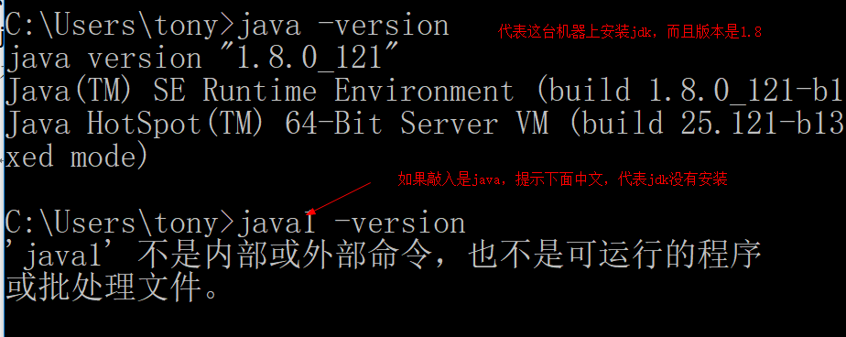

1. eclipse，桌面快捷方式，点击打开

创建自己的java项目？

Explorer视图，从不同角度来观察我们项目

默认Project Explorer工程视图（忘掉，Maven，Junit）

用Package Explorer 包视图（显示信息更全，方便我们调试）

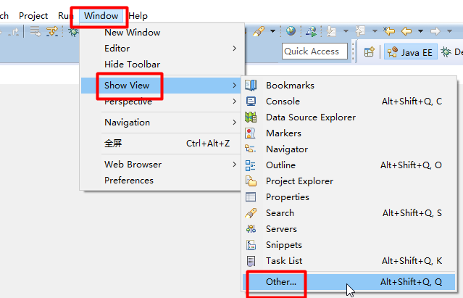

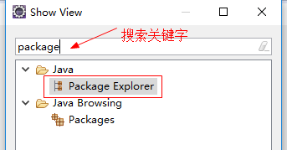

创建java工程

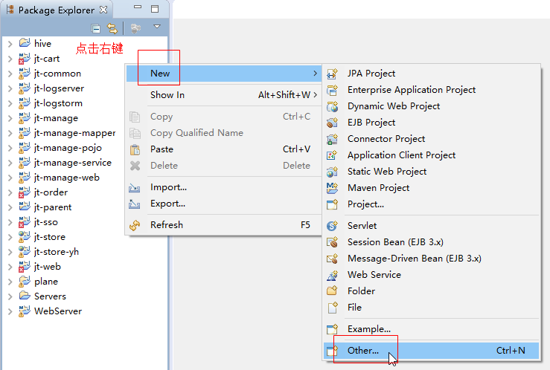

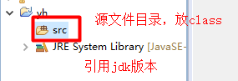

JDK 开发必须使用jdk，作为开发者，它运行编写程序，就必须jdk

JRE 开发运行执行环境，运行java程序，就可以是jre

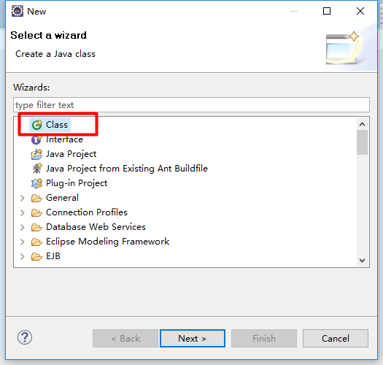

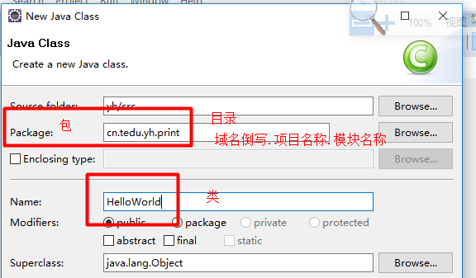

Java规定，有很多关键字，自己起名称，不能和关键字冲突。

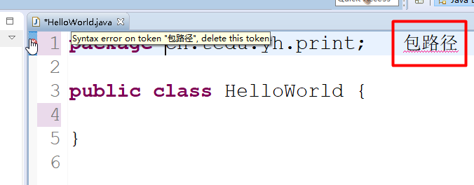

Syntax 语法

Syntax error 语法错误，没有按java规则去写内容

运行Main函数方法

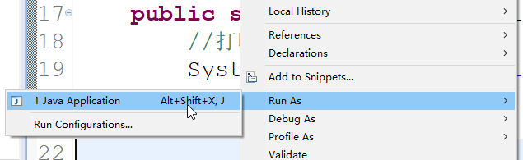

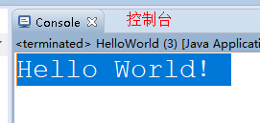

作业：

1. 搭建好环境jdk和eclipse
2. 创建java项目，创建一个类，打印你的姓名在控制台上
3. 把今天的所有英文单词，写在一个文件中